

Новгородская область

АДМИНИСТРАЦИЯ БОРОВИЧСКОГО МУНИЦИПАЛЬНОГО РАЙОНА

ПОСТАНОВЛЕНИЕ

15.12.2017 | № 4175

г.Боровичи

Об утверждении муниципальной программы города Боровичи
«Формирование современной городской среды на
территории города Боровичи на 2018-2022 годы»

В соответствии с Федеральным законом от 6 октября 2003 года № 131-ФЗ «Об общих принципах организации местного самоуправления в Российской Федерации», статьей 341 Устава Боровичского муниципального района, в целях комплексного решения проблем благоустройства по улучшению санитарного и эстетического вида территории города Боровичи, создания благоприятных и комфортных условий для проживания населения Администрация Боровичского муниципального района ПОСТАНОВЛЯЕТ:
1. Утвердить прилагаемую муниципальную программу города Боровичи «Формирование современной городской среды на территории города Боровичи на 2018-2022 годы».
2. Контроль за выполнением постановления оставляю за собой.
3. Опубликовать постановление в приложении к газете «Красная искра» - «Официальный вестник» и разместить на официальном сайте Администрации Боровичского муниципального района.

Заместитель
Главы администрации района Б.А. Артемьев

кн
Утверждена
постановлением Администрации
муниципального района
от 15.12.2017 № 4175

Муниципальная программа города Боровичи
«Формирование современной городской среды на
территории города Боровичи на 2018-2022 годы»
(далее муниципальная программа)

Паспорт муниципальной программы

1. Ответственный исполнитель муниципальной программы:
отдел жилищно-коммунального, дорожного хозяйства, транспорта, связи и благоустройства (далее отдел ЖК,ДХ,ТСиБ).
2. Соисполнители муниципальной программы: МКУ «Центр по работе с населением» (далее МКУ «ЦРН»), товарищества собственников жилья, жилищно-строительные кооперативы, управляющие (обслуживающие) организации (далее уполномоченное предприятие).

3. Цели, задачи и целевые показатели муниципальной программы:
№  п/п | Цели, задачи муниципальной программы, наименование и единица измерения целевого показателя | Значения целевого показателя по годам:
 |  | 2018 | 2019 | 2020 | 2021 | 2022
1 | 2 | 3 | 4 | 5 | 6 | 7
1. | Цель 1.Повышение качества и комфорта территории города Боровичи
1.1. | Задача 1. Благоустройство дворовых и общественных территорий
1.1.1. | Количество благоустроенных дворовых территорий (полностью освещенных, оборудованными местами для проведения досуга и отдыха разными группами населения) (ед.) | 10 | 15 | 15 | 20 | 30
1.1.2. | Доля благоустроенных дворовых территорий многоквартирных домов от общего количества дворовых территорий многоквартирных дворов (%) | 1 | 1 | 1 | 2 | 4
1.1.3. | Охват населения благоустроенными дворовыми территориями (доля населения, проживающего в жилом фонде с благоустроенными дворовыми территориями, от общей численности населения города Боровичи) (%) | 14 | 14 | 9 | 18 | 14
1.1.4. | Количество благоустроенных общественных территорий (ед.) | 2 | 1 | 1 | 1 | 1
1.1.5. | Площадь благоустроенных общественных территорий (Га) | 19,6 | 9,8 | 9,8 | 9,8 | 9,8
1.1.6 | Доля благоустроенных общественных территорий к общему количеству таких территорий (%) | 13 | 6 | 6 | 6 | 6

2

1 | 2 | 3 | 4 | 5 | 6 | 7
1.2. | Задача 2. Благоустройство городских парков
1.2.1 | Количество благоустроенных городских парков | 1 | 1 | 1 | 1 | 1
1.2.2. | Площадь благоустроенных городских парков (Га) | 9,1 | 9,1 | 9,1 | 9,1 | 9,1
1.3. | Задача 3. Создание универсальных механизмов вовлеченности заинтересованных граждан, заинтересованных организаций в реализацию проектов благоустройства города Боровичи
1.3.1. | Доля проектов благоустройства дворовых территорий многоквартирных домов, реализованных с финансовым участием заинтересованных граждан (%) | 100 | 100 | 100 | 100 | 100
13.2. | Доля проектов благоустройства общественных территорий, реализованных с трудовым участием заинтересованных граждан, заинтересованных организаций (%) | 100 | 100 | 100 | 100 | 100
4.Сроки реализации муниципальной программы: 2018-2022 годы.
5. Объемы и источники финансирования муниципальной программы в целом и по годам реализации (тыс. руб.):
Год | Источник финансирования
Год | областной бюджет | федеральный бюджет | местный бюджет | внебюджетные средства | всего
1 | 2 | 3 | 4 | 5 | 6
2018 | 4579,157 | 15330,215 | 5620,013 | 2570,676 | 28100,061
2019 | 4579,157 | 15330,215 | 4000,00 | 2570,676 | 26480,048
2020 | 4579,157 | 15330,215 | 4000,00 | 2570,676 | 26480,048
2021 | 4579,157 | 15330,215 | 4000,00 | 2570,676 | 26480,048
2022 | 4579,157 | 15330,215 | 4000,00 | 2570,676 | 26480,048
ВСЕГО | 22895,785 | 76651,075 | 21620,013 | 12853,38 | 134020,253
6. Ожидаемые конечные результаты реализации муниципальной программы:
Прогнозируемые конечные результаты реализации муниципальной программы предусматривают повышение уровня благоустройства города Боровичи:
увеличение количества благоустроенных дворовых территорий многоквартирных домов на 90 единиц и увеличение количества благоустроенных общественных территорий на 6 единиц;
увеличение количества благоустроенных городских парков на 1 единицу.
_______________________

I. Характеристика текущего состояния сферы благоустройства
в г.Боровичи, приоритеты развития и цели муниципальной
политики в сфере благоустройства
Одним из главных приоритетов развития территорий города Боровичи является создание благоприятной для проживания населения и ведения экономической деятельности городской среды. Формирование комфортной городской среды – это комплекс мероприятий, направленных на создание условий для обеспечения благоприятных, безопасных и доступных условий проживания населения в городе Боровичи.
Городская среда должна соответствовать санитарным и гигиеническим нормам, а также иметь завершенный, привлекательный и эстетичный внешний вид. Создание современной городской среды включает в себя проведение работ по благоустройству дворовых и общественных территорий, парков (устройство детских и спортивных площадок, зон отдыха, парковок и автостоянок, набережных, озеленение территорий, устройство наружного освещения).
Мероприятия, проводимые в рамках муниципальной программы, позволят благоустроить территории города Боровичи, создать условия для комфортного и безопасного проживания и отдыха жителей.
Учитывая сложность проблем и необходимость выработки комплексного и системного решения, обеспечивающего кардинальное улучшение качества жизни населения, представляется наиболее эффективным решать существующие проблемы в рамках муниципальной программы.
Муниципальная программа позволит благоустроить облик города Боровичи, улучшить экологическую обстановку, создать условия для комфортного и безопасного проживания и отдыха жителей.
Основной целью муниципальной программы является содействие повышению качества и комфорта территорий города Боровичи.
Для достижения основной цели в рамках муниципальной программы должны быть решены задачи: «Благоустройство дворовых и общественных территорий» , «Благоустройство городских парков» и «Создание универсальных механизмов вовлеченности заинтересованных граждан, заинтересованных организаций в реализацию проектов благоустройства города Боровичи» направленные на:
создание условий для комфортного и безопасного проживания и отдыха жителей;
улучшение эстетического облика города, повышение уровня всех элементов благоустройства территорий;
вовлечение граждан в решение вопросов, связанных с содержанием и благоустройством территорий, воспитание у горожан и подрастающего поколения чувства бережного отношения к родному краю;
обеспечение сохранности и обслуживания объектов благоустройства.
2

Поскольку мероприятия муниципальной программы носят постоянный непрерывный характер, а финансирование их зависит от возможностей бюджета города Боровичи, то в пределах срока действия муниципальной программы возможны незначительные изменения.
Для реализации поставленной цели о повышении качества и комфорта городской среды на территории города Боровичи и решения задач муниципальной программы, указанных в паспорте муниципальной программы, предусмотрено выполнение следующих мероприятий:
благоустройство дворовых и общественных территорий;
благоустройство городских парков;
создание универсальных механизмов вовлеченности заинтересованных граждан, заинтересованных организаций в реализацию проектов благоустройства города Боровичи.
Реализация мероприятий муниципальной программы позволит благоустроить дворовые территории города Боровичи, общественные территории, создать условия для комфортного и безопасного проживания и отдыха жителей.
Для достижения указанного результата планируется выполнить мероприятия, исходя из минимального перечня работ по благоустройству дворовых территорий:
обеспечение дополнительного освещения дворовых территорий;
ремонт асфальтового покрытия дворовых проездов;
установка скамеек;
установка урн.
Перечень дополнительных видов работ по благоустройству дворовых территорий включает следующие виды работ:
оборудование детских и (или) спортивных площадок;
оборудование автомобильных парковок;
озеленение территорий.
Минимальный и дополнительный перечни работ по благоустройству с приложением визуального (фото) перечня образцов элементов благоустройства, предлагаемых к размещению на дворовой территории, приведены в Приложениях №№ 1,2 к настоящей муниципальной программе.
Ожидаемые конечные показатели муниципальной программы связаны с обеспечением надежной работы объектов городского внешнего благоустройства, экологической безопасностью, эстетическими и другими свойствами в целом, улучшающими вид территории города Боровичи.
Состав показателей муниципальной программы определен исходя из принципа необходимости и достаточности информации для характеристики достижения целей и решения задач муниципальной программы.
3

Таким образом, разработка и реализация муниципальной программы должна обеспечить комплексный подход к благоустройству территории города Боровичи, создать организационно-финансовые механизмы взаимодействия, координации усилий и концентрации ресурсов субъектов экономики для решения поставленной цели.

II. Основные показатели и анализ социальных,
финансово-экономических и прочих рисков
реализации муниципальной программы
Своевременная и в полном объёме реализация муниципальной программы позволит повысить уровень благоустройства территории города Боровичи и сформировать современную городскую среду:
увеличение количества благоустроенных дворовых территорий многоквартирных домов на 90 единиц и увеличение количества благоустроенных общественных территорий на 6 единиц;
увеличение количества благоустроенных городских парков на 1 единицу.
В результате реализации муниципальной программы ожидается создание условий, обеспечивающих комфортность проживания граждан, улучшение качества жизни населения на территории города Боровичи.
При появлении негативных факторов будут проведены мероприятия по минимизации их влияния на достижение целей муниципальной программы, в том числе привлечение в установленном порядке дополнительных источников финансирования, принятие нормативных и правовых актов органов местного самоуправления.
При реализации муниципальной программы могут возникнуть группы рисков.

№  п/п | Негативный фактор | Способы минимизации рисков
1 | 2 | 3
1. | Недостаточное финансирование мероприятий муниципальной программы за счет средств местного бюджета | определение приоритетов для первоочередного финансирования;  привлечение средств федерального и областного бюджетов и внебюджетных источников на поддержку жилищно-коммунального хозяйства
2. | Существенные отклонения фактических параметров инфляции, в том числе цен на энергоресурсы, от параметров, определенных прогнозом социально-экономического развития Российской Федерации | осуществление прогнозирования развития ситуации в сфере жилищно-коммунального хозяйства с учетом возможного ухудшения экономической ситуации
4

1 | 2 | 3
3. | Несоответствие (в сторону уменьшения) фактически достигнутых показателей эффективности реализации муниципальной программы запланированным | проведение ежегодного мониторинга и оценки эффективности реализации мероприятий муниципальной программы;  анализ причин отклонения фактически достигнутых показателей эффективности реализации муниципальной программы от запланированных;  оперативная разработка и реализация комплекса мер, направленных на повышение эффективности реализации мероприятий муниципальной программы

III. Механизм управления реализацией муниципальной
программы
Общий контроль за исполнением муниципальной программы осуществляет Администрация Боровичского муниципального района.
Финансирование мероприятий муниципальной программы осуществляется за счёт средств местного бюджета, внебюджетных источников, средств, предоставляемых их федерального и областного бюджетов.
Мониторинг хода реализации муниципальной программы осуществляет отдел экономики Администрации муниципального района (далее отдел экономики). Результаты мониторинга и оценки выполнения целевых показателей ежегодно до 15 апреля года, следующего за отчетным, докладываются Главе муниципального района. Ответственный исполнитель муниципальной программы до 20 июля текущего года и до 01 марта года, следующего за отчетным, готовит полугодовой и годовой отчеты о ходе реализации муниципальной программы и направляет в отдел экономики.
В целях создания условий для системного повышения качества и комфорта городской среды города Боровичи в рамках данной муниципальной программы сформирован ряд мероприятий, использующих механизмы привлечения общественности города, в том числе в виде софинансирования реализуемых мероприятий.
Адресный перечень общественных территорий, городских парков, сформированный по предложениям граждан, приведён в приложении № 3 к настоящей муниципальной программе.

5

IV. Мероприятия муниципальной программы

№  п/п | Наименование  мероприятия | Исполнители | Срок  реализации | Целевой показатель (номер целевого показателя из паспорта муниципальной программы) | Источник финансирования | Объем финансирования по годам (тыс.руб.)
 |  |  |  |  |  | 2018 | 2019 | 2020 | 2021 | 2022
1 | 2 | 3 | 4 | 5 | 6 | 7 | 8 | 9 | 10 | 11
1. | Задача 1. Благоустройство дворовых и общественных территорий
1.1. | Благоустройство дворовых территорий многоквартирных домов и общественных территорий (в том числе изготовление проектно-сметной документации по благоустройству общественной территории) | отдел ЖК, ДХ,ТСиБ,  уполномоченное предприятие | 2018-2022 годы | 1.1.1-1.1.6 | федеральный бюджет | 13855,938 | 13855,938 | 13855,938 | 13855,938 | 13855,938
 |  |  |  |  | областной бюджет | 4138,789 | 4138,789 | 4138,789 | 4138,789 | 4138,789
1.2. | Проведение работ по благоустройству дворовых территорий многоквартирных домов и общественных территорий расположенных в городе Боровичи | отдел ЖК, ДХ, ТСиБ,  уполномоченное предприятие | 2018-2022 годы | 1.1.1-1.1.6 | местный бюджет | 5141,352 | 3500,00 | 3500,00 | 3500,00 | 3500,00
 |  |  |  |  | внебюджетные источники | 2570,676 | 2570,676 | 2570,676 | 2570,676 | 2570,676
6

1 | 2 | 3 | 4 | 5 | 6 | 7 | 8 | 9
2. | Задача 2. Благоустройство городских парков
2.1. | Благоустройство городских парков (в том числе изготовление проектно-сметной документации по благоустройству городского парка) | МКУ «ЦРН» | 2018-2022 годы | 1.2.1, 1.2.2 | федеральный бюджет | 1474,277 | 1474,277 | 1474,277 | 1474,277 | 1474,277
 |  |  |  |  | областной бюджет | 440,368 | 440,368 | 440,368 | 440,368 | 440,368
2.2. | Проведение работ по благоустройству городских парков, расположенных на территории города Боровичи | МКУ «ЦРН» | 2018-2022 годы | 1.2.1, 1.2.2 | местный бюджет | 478,661 | 500,00 | 500,00 | 500,00 | 500,00
2.3. | Адаптация для инвалидов и других маломобильных групп населения приоритетных объектов социальной инфраструктуры* | отдел ЖК, ДХ, ТСиБ,  МКУ «ЦРН» | 2018-2022 годы |  |  | - | - | - | - | -
3. | Задача 3.Создание универсальных механизмов вовлеченности заинтересованных граждан, заинтересованных организаций в реализацию проектов благоустройства города Боровичи
3.1. | Проведение мероприятий по вовлечению населения в реализацию проектов благоустройства города Боровичи | отдел ЖК, ДХ, ТСиБ | 2018-2022 годы | 1.3.1, 1.3.2 |  | - | - | - | - | -
 | Итого: |  |  |  |  | 28100,061 | 26480,048 | 26480,048 | 26480,048 | 26480,048
______________________
*-мероприятия реализуются в рамках муниципальной программы «Доступная городская среда в г.Боровичи на 2017-2019 годы».
Приложение № 1
к муниципальной программе «Формирование современной городской среды на 2018-2022 годы»

Минимальный перечень работ по благоустройству
с приложением визуализированного (фото) перечня образцов
элементов благоустройства

№  п/п | Наименование работ по благоустройству с визуализацией | Ед. измерения | Стоимость, не более, тыс.руб.
1 | 2 | 3 | 4
1. | Асфальтовое покрытие с установкой бортового камня  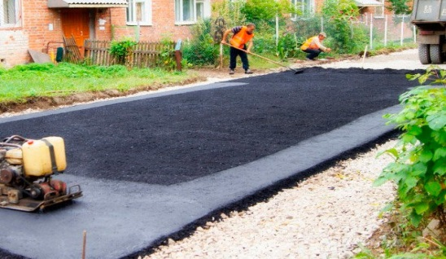 | кв.м | 1,55
2. | Установка фонарных столбов  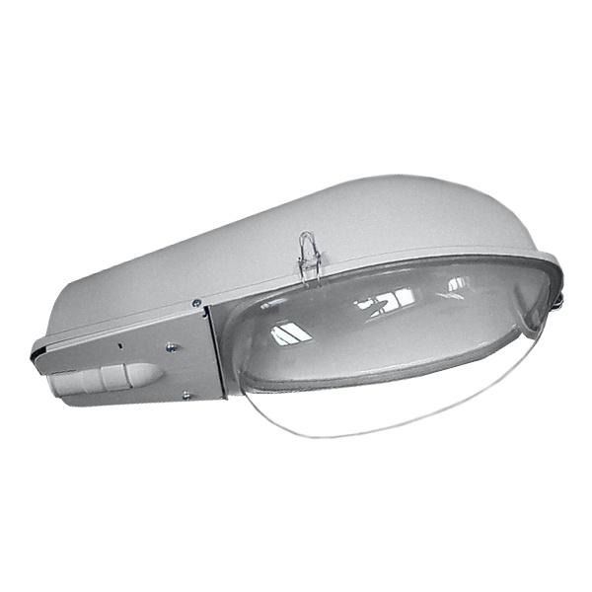 | ед. | 20,0
3. | Установка скамеек  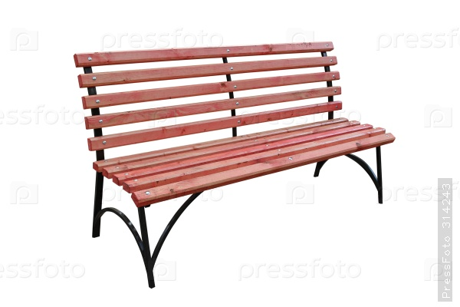 | ед. | 5,0
4. | Установка урн  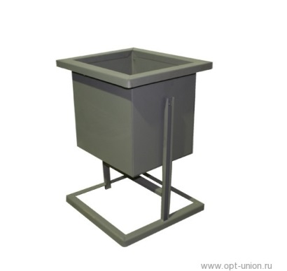 | ед. | 2,0
___________________________
Приложение № 2
к муниципальной программе «Формирование современной городской среды на 2018-2022 годы»

Дополнительный перечень работ по благоустройству
с приложением визуализированного (фото) перечня
образцов элементов благоустройства

№  п/п | Наименование работ по благоустройству с визуализацией | Ед. измерения | Стоимость, не более, тыс.руб.
1 | 2 | 3 | 4
1. | Оборудование детских и (или) спортивных площадок  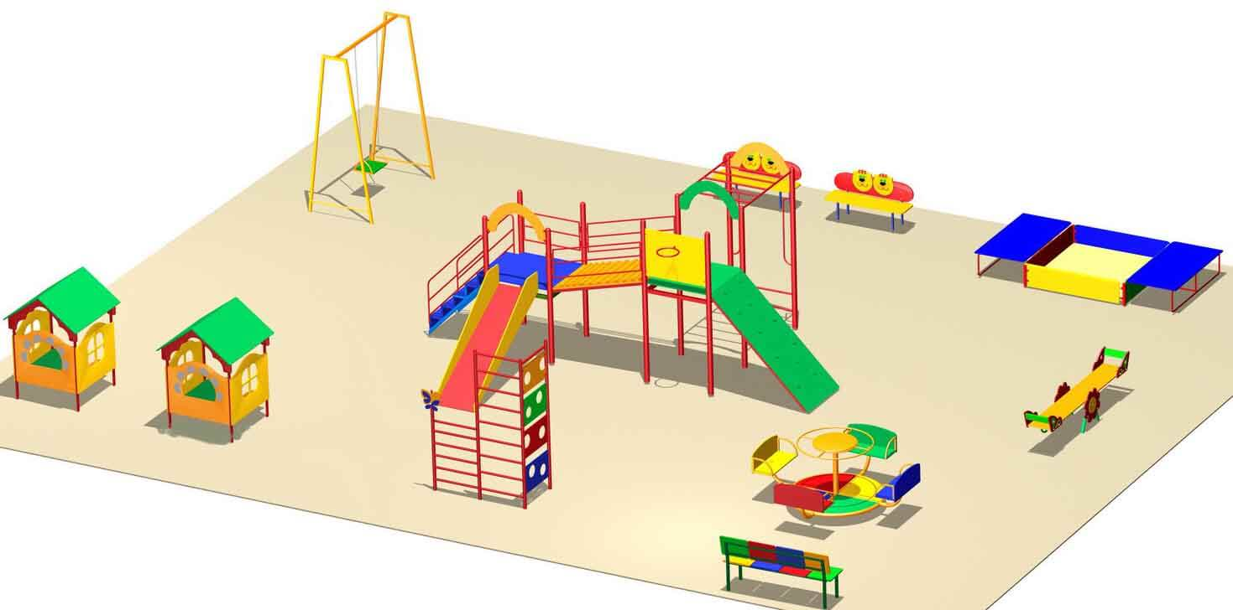 | комплекс | 112,6
2. | Оборудование автомобильных парковок  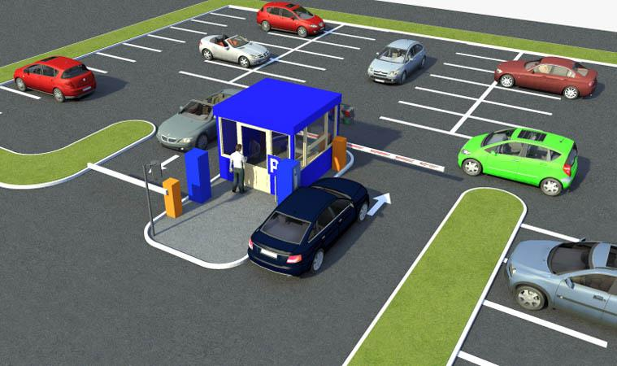 | кв.м | 2,1
3. | Озеленение территорий  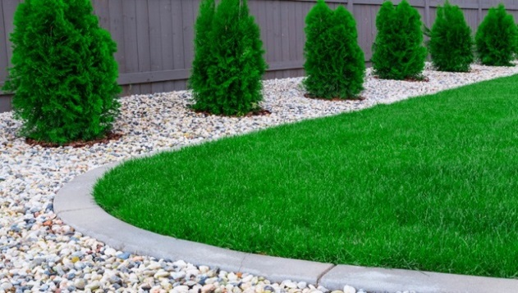 | кв.м | 0,3
______________________
Приложение № 3
к муниципальной программе «Формирование современной городской среды на 2018-2022 годы»

Адресный перечень общественных территорий,
городских парков, сформированный по предложениям
граждан по муниципальной программе

№  п/п | Наименование территории | Срок реализации
1 | 2 | 3
1. | Благоустройство общественных территорий, в том числе:
1.1. | Реконструкция улицы Коммунарной | 2018 год
1.2. | Благоустройство территории по пер.Реппо с устройством парка (территории, прилегающей к бывшему ГДК, рядом с рестораном, создающим ПК «Фокс») | 2019 год
1.3. | Благоустройство ул.Ленинградской, д. 45-47 | 2019 год
1.4. | Реконструкция улицы Дзержинского | 2019 год
1.5. | Ремонт (восстановление) набережной правобережной части реки Мста в районе моста Белелюбского до спасательной станции | 2019 год
1.6. | Ремонт (восстановление) левобережной части реки Мста. Ремонт каменного берегоукрепления, окос травы, ремонт ограждений и установка дополнительных ограждений, упорядочение деревьев и кустарников с частичной вырубкой и посадкой новых, углубление русла реки, отсыпка берега мелким песком | 2020 год
1.7. | Проектирование по набережной Октябрьской революции до подвесного моста лыжероллерных, беговых, велосипедных дорожек для родителей с детьми | 2021 год
1.8. | Установка скамеек вдоль тротуара по ул.Сушанской от Детского дома до дома № 15 | 2021 год
1.9. | Разбивка сквера возле детской площадки в районе ул.Сушанской, д.10 (общественное место, где устанавливается городская ёлка, батуты) | 2021 год
1.10. | Оборудование места для отдыха в районе Усть-Брынкино (Байкал) | 2022 год
1.11. | Благоустройство сквера в мкр. Вельгия | 2022 год
1.12. | Благоустройство ул.Сушанская, д.11 (библиотека) до дома № 1 | 2022 год
2. | Благоустройство городских парков, в том числе:
2.1. | Благоустройство территории парка 30 лет Октябрьской революции | 2018 год
_________________________

